Introduzione
TutorialLe mappe
Il Gruppo Ambiente e Territorio (GAT) della Libera Assemblea Centocelle (LAC), in collaborazione con il progetto di ricerca MenteLocale (Dipartimento di Ingegneria Civile, Edile e Ambientale dell'Università “La Sapienza”), sta sviluppando un percorso di mappatura critica e partecipativa di un'area del quadrante Est della capitale, che comprende Centocelle e altri quartieri e aree verdi circostanti (Casilino, Quadraro, Alessandrino, Tor Tre Teste, Torre Spaccata).
Il percorso ha la finalità di sviluppare un modello di produzione dal basso di conoscenza territoriale che supporti efficacemente iniziative e progettualità locali di reti di cittadinanza attiva e movimenti. A questo scopo si sono predisposti strumenti e processi che, fondati su interazioni sia online che offline, consentano di svolgere le seguenti azioni:
- aggregare, condividere e incrementare la conoscenza territoriale disponibile;
- generare dati e informazioni a partire da osservazioni dirette
- georeferenziare (localizzare su mappa) narrazioni ed esperienze soggettive.

Temi e finalità della mappatura
La mappatura partecipativa del Gruppo Ambiente e Territorio s'incentra principalmente sul tema dell'Ambiente, da intendere come verde urbano e periurbano considerato in tutte le sue declinazioni (parchi e riserve naturali, aree agricole, verde urbano, verde residuale), e nelle sue relazioni dinamiche con le componenti antropiche e sociali dei sistemi territoriali. In tal senso si è adottato l'Ambiente come tema-cardine intorno al quale far ruotare altri temi fondamentali, come le infrastrutture sociali, culturali o della mobilità. Poiché il territorio non è una realtà statica e oggettiva, ma un sistema complesso e dinamico, lo scopo della mappatura è di restituire in modo altrettanto dinamico e complesso la relazione che intercorre tra le diverse componenti del sistema, anche quelle immateriali e soggettive come i valori e i problemi percepiti dalle persone e dalle comunità. A tal fine si è deciso di articolare la mappatura in tre principali dimensioni:
- Beni comuni e risorse;
- Criticità e conflitti;
- Capitale sociale.
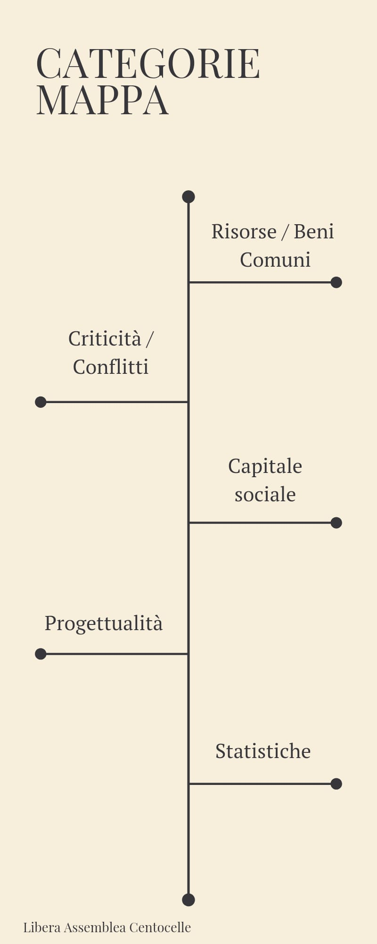
Categorie della mappatura

Strumenti e metodi
La mappatura proposta dal GAT si sviluppa in un processo partecipativo che ha come obiettivo la emersione di reti collaborative e progettualità che, a partire da un masterplan del verde, ridisegnino il modello di sviluppo dell'area d'interesse. L'intero processo di mappatura sarà supportato da strumenti e servizi digitali appositamente predisposti, il cui utilizzo sarà facilitato da tutorial pubblicati su canale YouTube. I software utilizzati, scelti dopo un periodo di sperimentazione in seguito al primo incontro di mappatura di Ottobre 2020, sono tutti free ed open source e offrono la piena accessibilità ai dati prodotti al fine di garantire la massima, condivisione, orizzontalità, privacy e replicabilità delle conoscenze e delle esperienze generate.
Gli strumenti che saranno utilizzati sono principalmente 3:
WebGis (software uMap) Cartografie interattive online articolate in due differenti mappe:
- mappa di servizio con dati generati e caricati in tempo reale dagli utenti tramite una Mobile app o tramite una tabella condivisa online;
- mappa di sintesi con diversi livelli di open geodata, ovvero dati attualmente disponibili sulla base di fonti istituzionali e non, e 3 livelli di geodata derivati dalla mappa di servizio e validati dalla comunità.
Mobile App App incorporata nel sistema di messaggistica Telegram (Canale GeoNue Bot) che consente di “inviare” alla working map posizione e contenuti multimediali relativi agli elementi mappati.
Wiki Sito Web di presentazione e descrizione della mappatura che consente di incorporare le mappe interattive, di discuterne i contenuti in un forum e di produrre in modo collaborativo descrizioni di inquadramento e contenuti multimediali a loro volta incorporabili nelle mappe interattive.

Gestione
Il processo concatenerà questi strumenti digitali e prevederà una articolazione organizzativa a cerchi concentrici (team di facilitatori, gruppo di attivisti e comunità allargata) e una alternanza di interazioni offline e online secondo lo schema seguente:
- i facilitatori aggregano e predispongono sulla mappa di sintesi gli open data
- gli attivisti collaborano per popolare tramite la tabella online la working map
- tramite incontri offline e online si restituiscono le progressive acquisizioni coinvolgendo una comunità più ampia e individuando aree e oggetti di particolare interesse per la comunità
- facilitatori e attivisti organizzano attraversamenti delle aree d'interesse individuate collettivamente, durante i quali la comunità allargata contribuisce alla mappatura diretta tramite l'App GeoNue Bot
- facilitatori e attivisti trasferiscono dati e materiali multimediali dalla working map alla mappa di sintesi, e incrementano contenuti e descrizioni di inquadramento della Wiki, invitando la comunità a discutere online i materiali prodotti
- incontri offline e online consentiranno di discutere collettivamente il lavoro svolto e valutare come procedere ulteriormente con la mappatura e come le conoscenze acquisite possano convertirsi in ulteriori sviluppi delle progettualità e azioni collettive in essere.

Inquadramento teorico
Il progetto MenteLocale muove dal presupposto che l’ICT e la connettività costituiscono strumenti fondamentali di empowerment delle comunità e delle reti locali, rivestendo una funzione decisiva a tutti i livelli e in ogni fase della vita di ogni formazione sociale, che vanno dalla produzione e condivisione di conoscenza, al fare rete, alla costruzione partecipativa di progettualità e visioni, all’organizzazione e alla cooperazione. I media digitali dell’economia di piattaforma sono componenti sempre più importanti della vita democratica, in quanto condizionando in modo decisivo, e spesso distorcono i processi di formazione dell’opinione pubblica e del senso comune che sono alla base degli istituti e degli equilibri della democrazia. Si tende inoltre a conferire una grande peso alla cosiddetta e-democracy come forma di democrazia diretta che secondo una certa cultura politica potrebbe rendere obsoleta la democrazia rappresentativa con i suoi organi. La e-democracy così come viene prevalentemente adottata è una pratica volta a individualizzare la partecipazione in modo da renderla meno libera ed efficace. Essa infatti risulta strutturalmente carente in relazione a elementi e parametri decisivi, che garantiscono autonomia, senso e potenza alla dimensione collettiva:
- combinazione di interazione online e offline;
- produzione e condivisione di conoscenza;
- definizione e controllo collettivi degli strumenti e dei metodi della partecipazione digitale;
- ricorso a software liberi e a codice aperto.
MenteLocale intende sperimentare forme innovative di partecipazione e collaborazione supportate da strumenti digitali riconducibili alla categoria di “informatiche di comunità”, o “commons digitali”, le cui caratteristiche sono semplicità, accessibilità, decentramento e codice aperto, ma fondando questi percorsi su una base di conoscenza condivisa e su una dimensione collettiva generata dalle interazioni in presenza. A questo scopo è convinzione di chi propone questo percorso che le infrastrutture digitali, software e hardware, nel loro complesso richiedano una “riterritorializzazione”, ovvero una loro ridefinizione complessiva che le ancori alle esigenze e alle intelligenze dei territori. È un tema che spesso viene definito di “sovranità tecnologica”, in quanto riferito alla esigenza di pubblicizzare le infrastrutture tecnologiche, prospettiva che in sé e per sé, come dimostra il caso cinese, non garantisce in alcun modo un avanzamento dal punto di vista democratico, civile, sociale e culturale. Occorre invece ricondurre le tecnologie e il loro patrimonio informativo, i cosiddetti big data, alla portata e al controllo delle comunità territoriali e della società in generale, come infrastrutture funzionali alla emersione di istanze e intelligenze locali e collettive, e alla ridefinizione complessiva dei modelli di produzione e sviluppo, con riferimento prioritario alla centralità della riproduzione sociale e alla tutela dell’ambiente e del lavoro. Questo processo deve necessariamente avviarsi dal basso, come dimostra quanto avvenuto in passato per la cultura e i movimenti hacker che negli anni ’90, proprio a partire dagli spazi dell’autogestione come il Forte prenestino, hanno innervato i movimenti sociali fornendo le infrastrutture tecnologiche che hanno favorito la loro messa in rete nel “movimento dei movimenti” altermondialista. Un elemento fondamentale di quella stagione, nato all’interno della cultura e del movimento hacker, è legato alle pratiche di cartografia critica e partecipativa. Esse rispondono infatti efficacemente all’esigenza duplice di riappropriazione dal basso delle tecnologie e del territorio. I processi di cartografia critica e partecipativa supportati dalle tecnologie digitali consentono ai collettivi di fornire fondamenta solide al nuovo spazio sociale costituito dalla combinazione di online e offline. La cartografia collaborativa supportata da strumenti digitali “open” garantisce infatti ai processi collettivi un ancoraggio al tempo stesso al tema della conoscenza e alla dimensione territoriale, costituendo su questa base spazi di condivisione e interazione capaci di mettere in rete saldamente le comunità territoriali. A tal fine MenteLocale propone alla LAC di avviare un percorso incentrato sulla cartografia digitale partecipativa, al fine di supportare i suoi processi con strumenti utili di conoscenza territoriale, ma al tempo stesso sperimentare un percorso collettivo di costruzione di un modello di partecipazione digitale e di riappropriazione dal basso dell’ICT. Più concretamente cercheremo anzitutto di definire collettivamente un modello di mappatura funzionale a reti territoriali che operino alla scala di quartiere ma con una visione più ampia, che tenda alla scala urbana e metropolitana, e al tempo stesso su questa traccia tenteremo di costruire un percorso di autoformazione agli strumenti digitali che dovrebbe favorire una più ampia capacità di “autocostruzione” delle infrastrutture e degli ambienti digitali per le diverse esigenze e finalità delle comunità territoriali e dei collettivi politici.

